附件1：
续贷声明填写说明
一、流程图
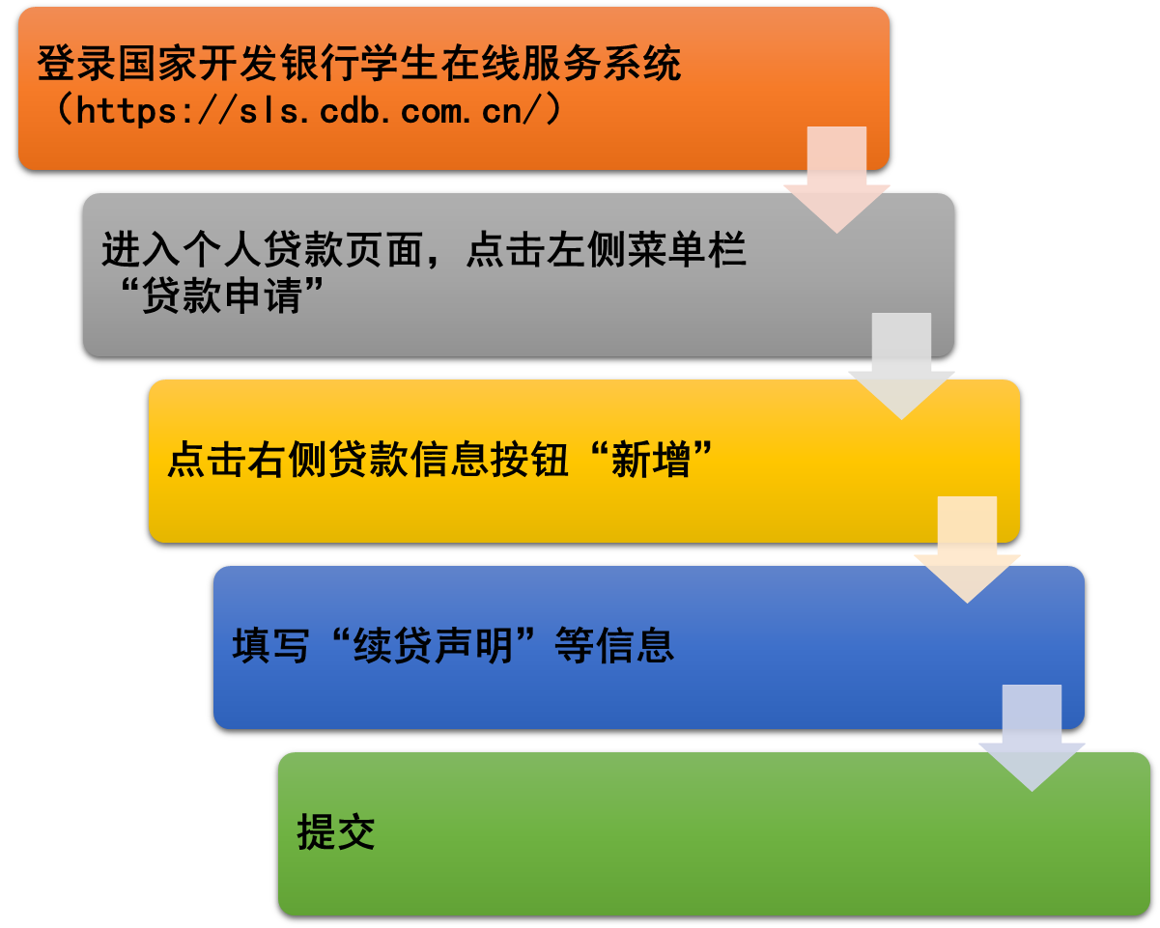

二、填写注意事项
1.填写前请仔细阅读贷款信息“填写说明”。
2.续贷声明：总结、陈述2017-2018学年的思想、学习、诚信和公益实践等方面的表现，并如实填写2018-2019学年学费和住宿费金额，字数不少于200字。如果不提交续贷声明或者不符合要求的，学生资助管理中心将不再审核或拒绝退回。如果因学生个人原因未在规定时间内提交续贷申请，导致无法办理贷款的，后果由学生本人承担。
3.其他信息根据个人实际情况填写。

